**쇼핑몰 데이터베이스 설계**

**테이블 명 : users**

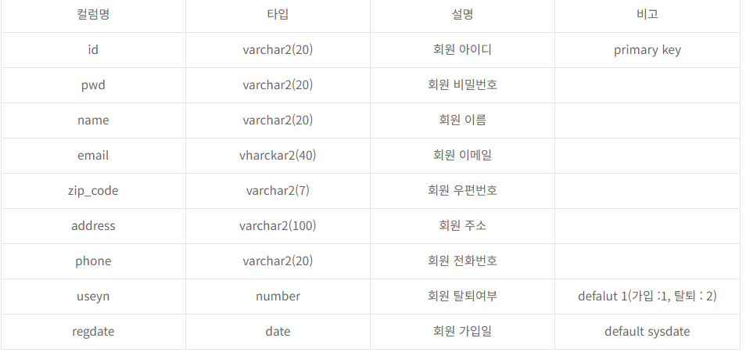

**테이블 명 : product**

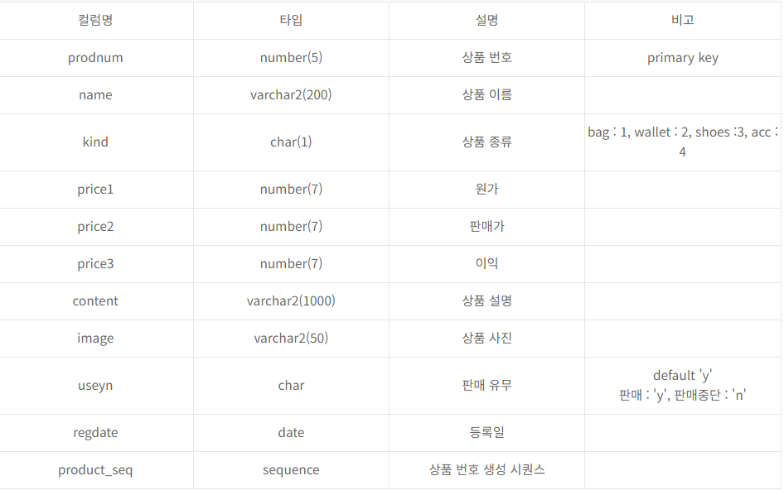

**테이블 명 : admin**

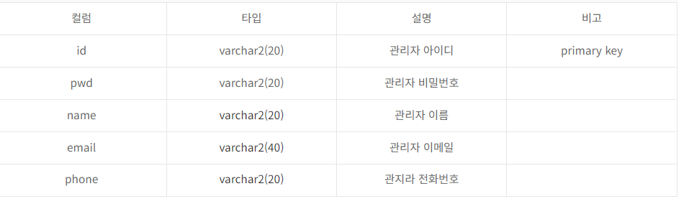

**테이블 명 : cart**

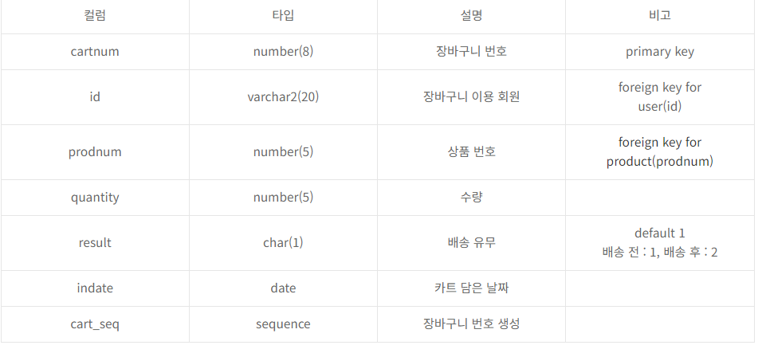

**테이블 명 : orders**

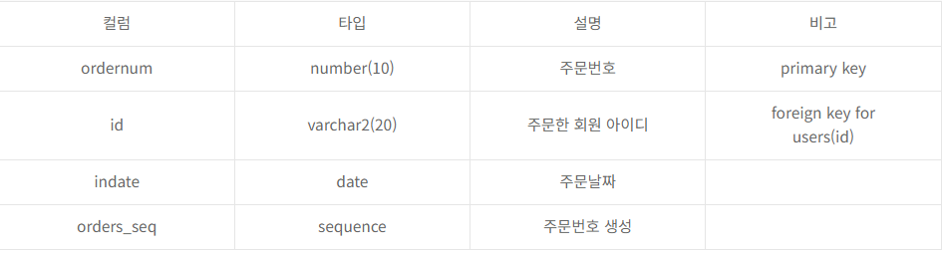

**테이블 명 : order_detail**

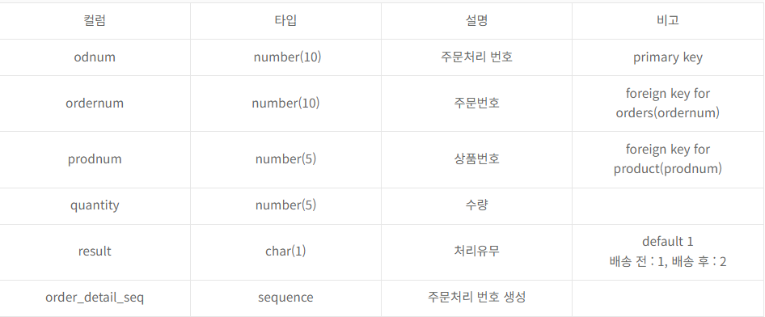

**테이블 명 : qna**

